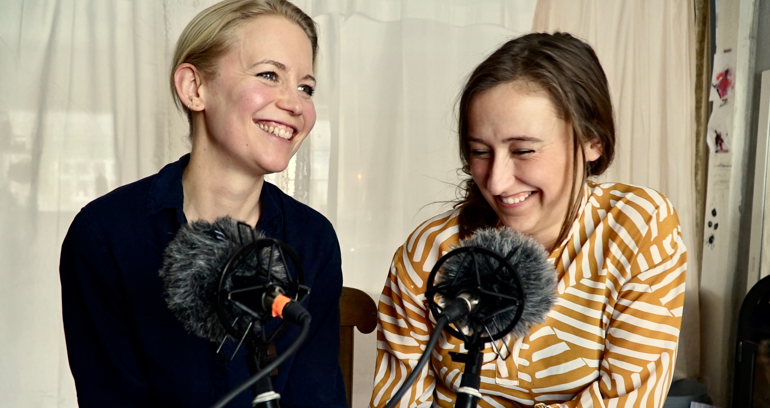

Da mor blev væk
-Et foredrag om kærlighed til baby, kærlighed til sig selv og om at blive væk og fundet igen som mor

Julie og Laura, der står bag de populære Jegermor podcasts & Jegermor-appen, gæster os til et poetisk og underholdende foredrag om hvordan det nogle gange er svært at blive mor - Og om hvorfor det er helt okay. Med humor og alvor vil de fortælle om deres egne rejser ind i moderskabet og hvordan ulykken og lykken boede lige ved siden af hinanden. Foredraget lægger op til en debat om hvordan vi som mennesker bliver bedre til at acceptere det der er og hvorfor ideen om den perfekte mor ikke giver meget plads til at øve sig. Og vigtigst af alt: Hvad vi skal gøre ved det.

Spædbørn og tumlinge er meget velkomne under foredraget og der vil være plads til både at amme, lege, trøste og skifte ble.

Om duoen bag Jegermor
Jegermor består af cand.Comm Laura Vilsgaard, der har skrevet speciale om efterfødselsreaktioner som et sociologisk fænomen. Pædagog og forfatter Julie Bruhn Højsgaard har både skrevet børnelitteratur og bogen ”Kære verden, jeg er blevet mor”. Deres podcasts er blevet hørt over 35.000 gange.

Andre kvinder anmelder Jegermor med ordene:

“Skøn podcast, skønne ærlige kvinder og skønt tiltrængt tema, Tak!!”
Mette.

“Jeg er glad for at I holder fast i en retorik, hvor nuancerne belyses og tvivlen italesættes og råd kan findes et sted i mellem. Råd i en form hvor selvbebrejdelse ikke fremmes”
My.

“ Jeg har fået min mand til at lytte til den i håb om at han bedre forstår mig nu.”
Anonym.

”I er en stor støtte for mange kvinder i de, til tider, hårde mor-perioder. For mig personligt har I givet mig mod og styrke til at snakke højt om de hårde følelser moderskabet fører med sig. I er helt uvurderlige, og I skal være SÅ stolte over det I laver!”
Mette.

”Det er nemlig den vildeste rejse at blive mor. Hvis ikke du har hørt ‘En tale til dig’ med Jegermor endnu, kan jeg varmt anbefale den som inspiration (for ikke at tale om flere af de andre afsnit). Jeg tudede af lettelse.”
Sandra.

”I har gjort en forskel for mig i perioden efter min datters fødsel i marts. Tak!”
Mette.

